CRSP NYSE/AMEX/Nasdaq (MA+DA)操作指南
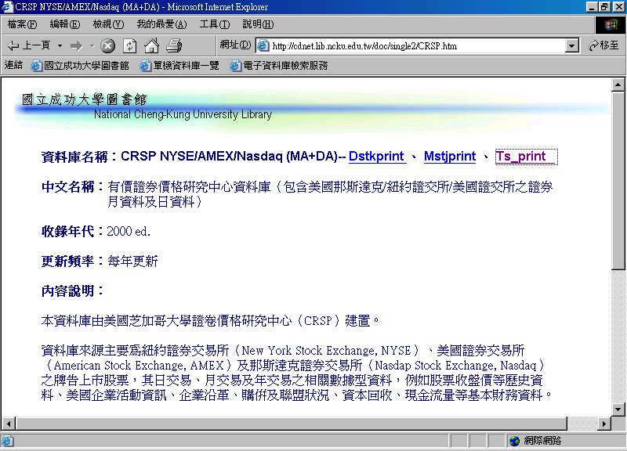
一、簡介
中文名稱：有價證券價格研究中心資料庫（包含美國那斯達克/紐約證交所/美國證交所之證券月資料及日資料）
收錄年代：2000 ed.
更新頻率：每年更新
內容說明：
本資料庫由美國芝加哥大學證券價格研究中心（CRSP）建置。
資料庫來源主要為紐約證券交易所（New York Stock Exchange, NYSE）、美國證券交易所（American Stock Exchange, AMEX）及那斯達克證券交易所（Nasdap Stock Exchange, Nasdaq）之牌告上市股票，其日交易、月交易及年交易之相關數據型資料，例如股票收盤價等歷史資料、美國企業活動資訊、企業沿革、購併及聯盟狀況、資本回收、現金流量等基本財務資料。

二、一般檢索步驟
（一）進入檢索畫面
首先進入成功大學資料庫檢索「單機資料庫」，點選
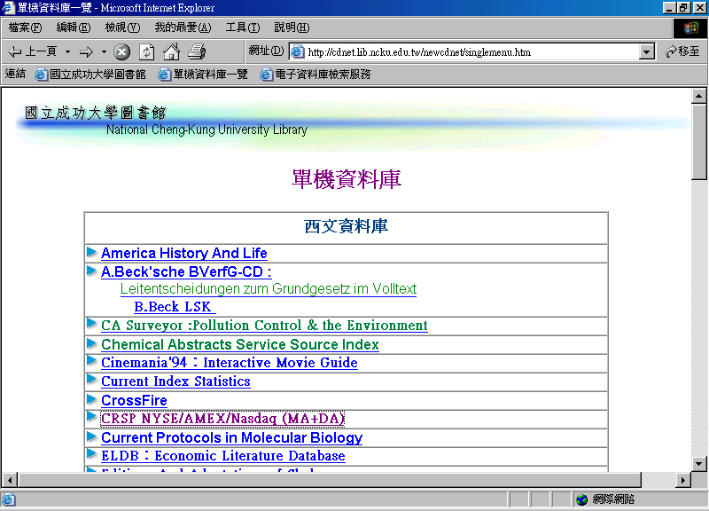
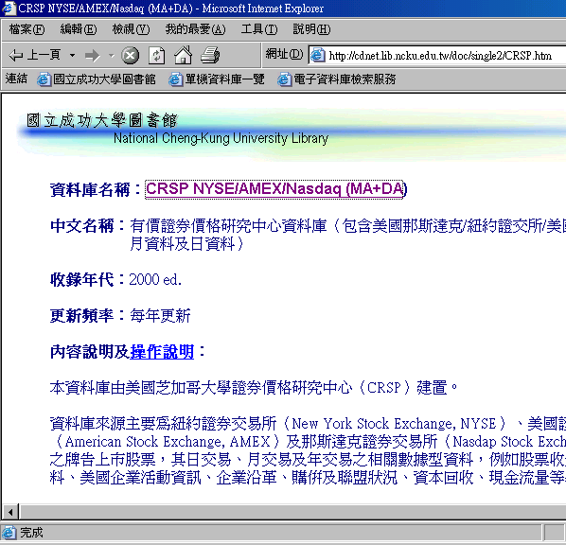
出現以下畫面：

移動游標至CRSP NYSE/AMEX/Nasdaq 資料庫，並點選，當出現簡介畫面時再一次點選CRSP NYSE/AMEX/Nasdaq (MA+DA)即可進入檢索主畫面。

（二）開始檢索
當讀者進入CRSP NYSE/AMEX/Nasdaq (MA+DA)的檢索主畫面（如下所示），開始進行個股資料查詢：
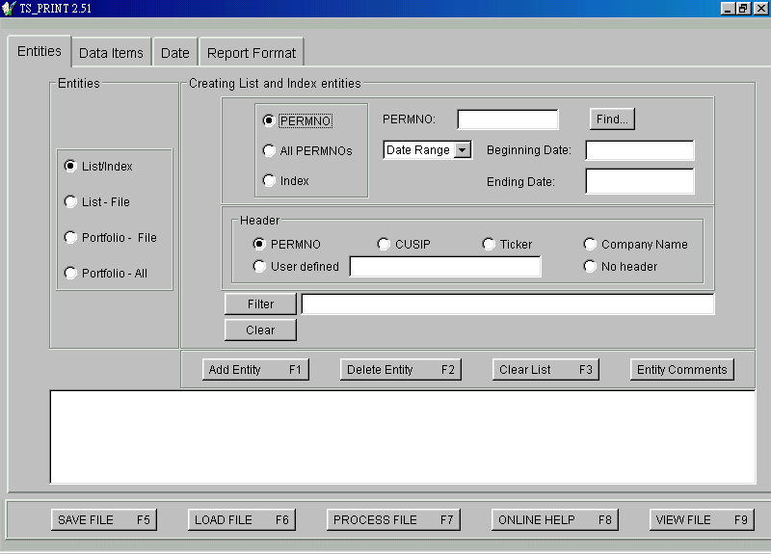

A.基本資料（Entities）輸入
1.輸入個股代碼（PERMNO）：
讀者就所欲檢索之個股或公司，於PERMNO欄位輸入該檢索公司或個股代碼；若讀者沒有該公司明確之個股代碼時，可先進行個股代碼查詢。

＊個股代碼查詢：
（1）點選PERMNO欄位旁之Find…，立即會彈出下列對話視窗：
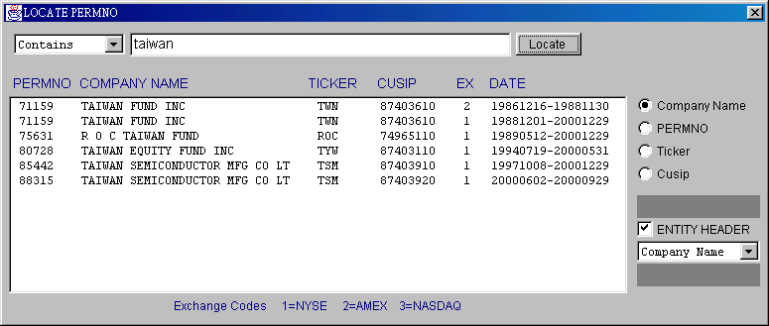

查詢指令比對之標的主要有四，分別為：Company Name（公司名）、PERMNO（個股代碼）、Ticker（個股簡稱）、Cusip（登錄號）。

（2）以Company Name（公司名）查詢個股代碼：
假如讀者欲查詢「台積電」之代碼，可以在空白欄位中輸taiwan，點選Company Name，再點選Locate，就可找到台積電個股代碼。
（3）以Ticker（個股簡稱）查詢個股代碼：
假如讀者欲查詢「台積電」之代碼，可以在空白欄位中輸tsm，確定點選Ticker，再點選Locate，就可找到台積電個股代碼。
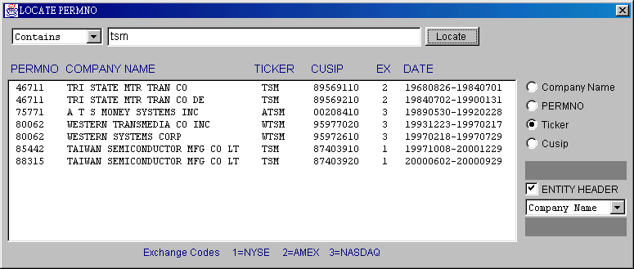

（4 ）輸入個股代碼（PERMNO）
完成個股代碼查詢後，只需在該顯示資料處，點選該筆資料兩次，即完成「輸入個股代碼」步驟，並且回到檢索主畫面。
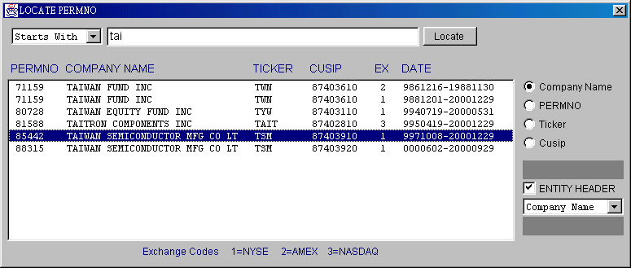

2.決定查詢資料之起迄時間（Date Range）
- 輸入開始時間：例如1998年1月1日，則輸入19980101
- 輸入結束時間：例如1999年12月31日，則輸入19991231
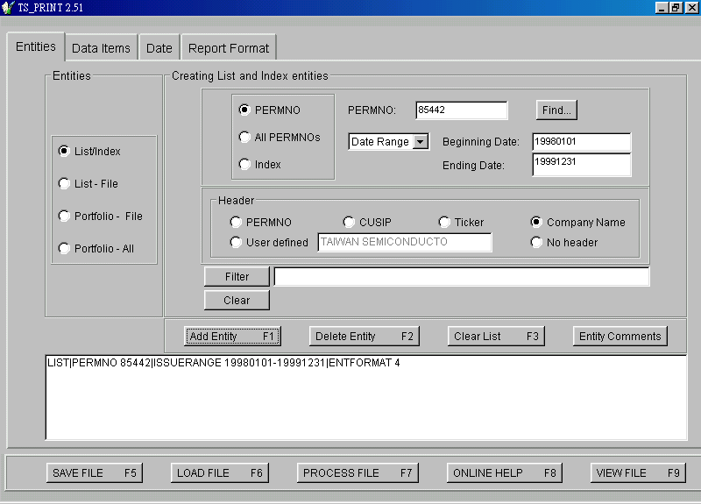

3.決定輸出資料之檔案表頭（Header）
資料輸出之檔頭類型有六種：
- PERMNO個股代碼
- CUSIP登錄號
- Ticker個股簡稱
- Company Name公司名
- User defined 使用者自訂
- No header不用檔頭

4.完成基本資料（Entities）輸入
讀者完成entities標籤內容（PERMNO、Date Range、Header）的輸入後，必須點選 Add Entity……F1，以完成基本資料輸入。

B.資料種類（Data Items）輸入
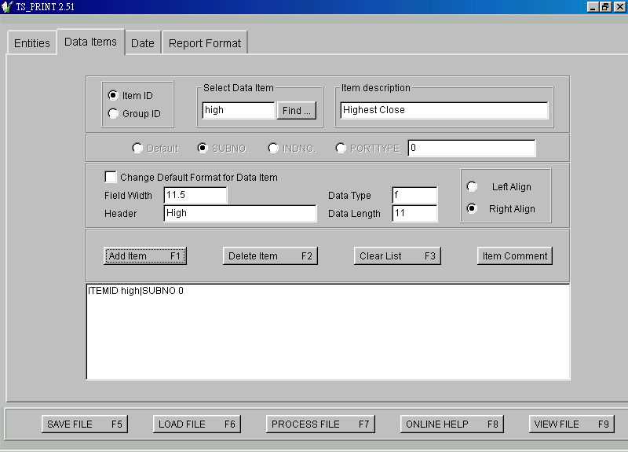
1.開啟Data Items輸入畫面
以滑鼠點選檢索畫面上方Data Items的標籤，檢索畫面即會轉換至資料種類的輸入畫面。
2.選定資料種類
讀者需在Select Data Item下方的空白欄位中填入資料種類代碼。
若讀者不清楚各資料種類代碼，可以滑鼠點選Select Data Item下方空白欄位旁的Find…，進行資料種類的選擇。

**資料種類**
日資料
公司資料、股價、報酬率、股數、成交量、股利、股本、指數等。
月資料
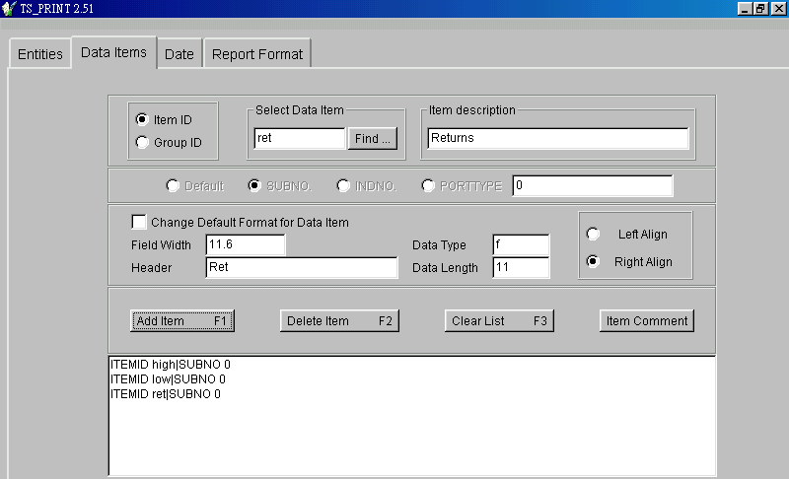

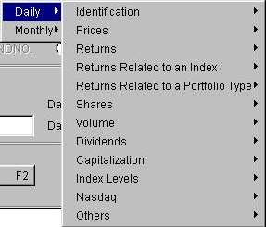

3.完成資料種類（Data Items）的輸入
讀者完成Data Items標籤內容的輸入後，必須點選 Add Item……F1，以完成資料種類的輸入。（讀者如欲選者一個以上之資料種類，只需重複2與3之檢索步驟即可。）

C.日期資料（Date）輸入
1.開啟Date輸入畫面
以滑鼠點選檢索畫面上方Date的標籤，檢索畫面即會轉換至日期資料的輸入畫面。
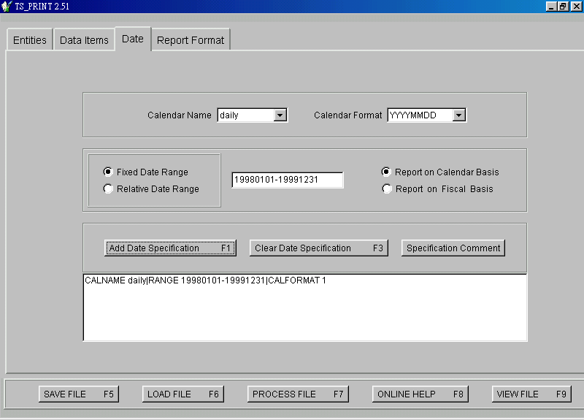

2.設定資料期間（Date Range）
讀者根據A.基本資料輸入的第2檢索步驟輸入內容（決定查詢資料之起迄時間），再次確認資料期間的設定。

3.完成日期資料（Date）的輸入
讀者完成Date標籤內容的輸入後，必須點選 Add Date Specification…F1，以完成日期資料的輸入。

D.報告格式（Report Format）與資料處理
1.開啟Report Format輸入畫面
以滑鼠點選檢索畫面上方的Report Format標籤，檢索畫面即會轉換至報告格式的輸入畫面。

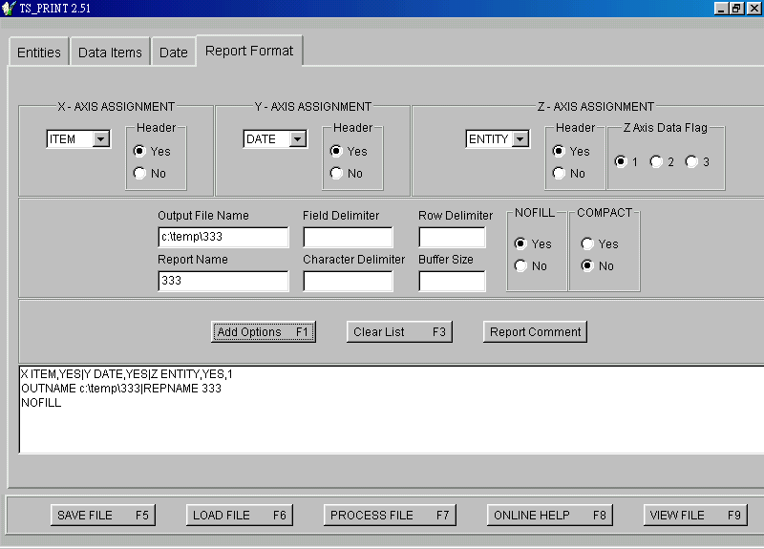

2.決定資料處理後輸出的檔名（Output File Name）
讀者於Output File Name下方空白欄位處鍵入本資料處理後的儲存路徑與檔名（例如c:\temp\333），並且於Report Name下方空白欄位輸入本資料檔名（例如333）。

3.完成報告格式（Report Format）的輸入
讀者完成Report Format標籤內容的輸入後，必須點選 Add Options...…F1，以完成報告格式的輸入。

4.進行資料處理
當讀者完成以上基本檢索步驟後，得開始進行資料處理。
讀者只需先點選PROCESS FILE F7，即會彈出 PROCESS FILE OPTIONS!的對話框，讀者只需再按下Enter或點選對話框中的PROCESS SCREEN DATA 就可進行資料處理步驟。

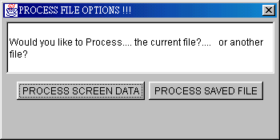

當出現下列對話框時，即表示本資料內容處理完成。

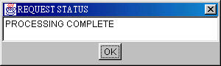

5.輸出檔案開啟
根據讀者於Output File Name下方空白欄位處，所鍵入本資料處理後的儲存路徑與檔名，來開啟該處理完成的檔案及資料，如下所示
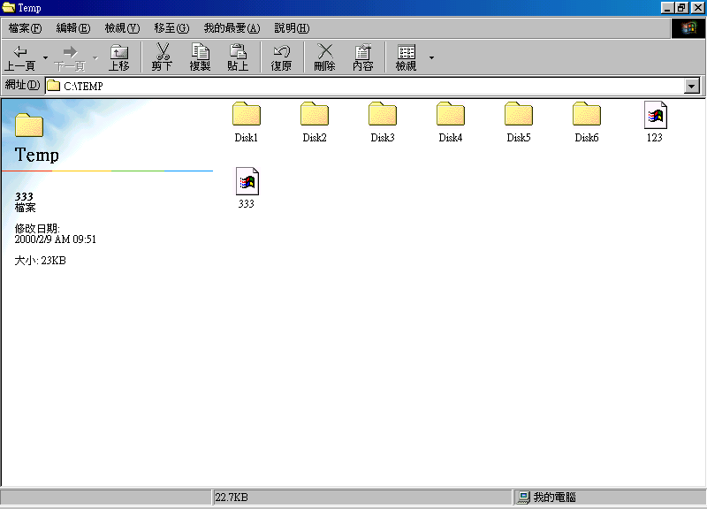

點選該檔案兩次，即可以得到本次檢索資料內容，如下。（若該檔案無法立即開啟，請以記事本為開啟該檔案之應用程式或開啟程式）

